永州市生态环境局新田分局开展“4·15”全民国家安全教育日普法宣传活动

为切实增强全民国家安全意识和法治意识，推动总体国家安全观深入人心，在第十个全民国家安全教育日来临之际，永州市生态环境局新田分局围绕“全民国家安全教育走深走实十周年”主题，开展了形式多样、内容丰富的普法宣传活动。
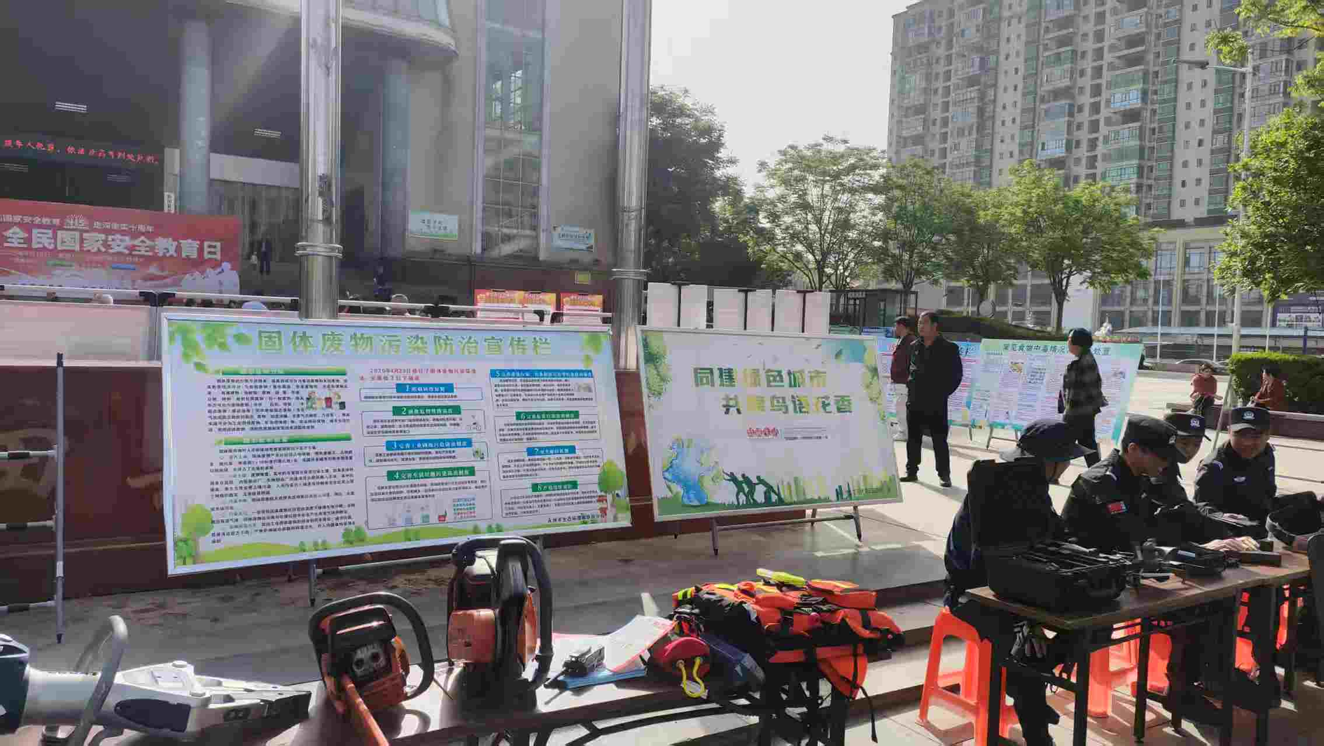

活动期间，市生态环境局新田分局结合自身职能，聚焦生态安全、核与辐射安全、环境污染防治、饮用水水源地保护等重点领域，全方位、多角度地开展宣传教育。在活动现场，工作人员通过悬挂横幅、摆放宣传展板、发放宣传资料等方式，吸引了众多市民驻足关注。宣传资料涵盖《国家安全法》《生态环境保护法》《生态环境安全宣传读本》以及《环境保护与生态建设》等，内容丰富、图文并茂，以通俗易懂的语言向市民普及国家安全相关法律法规和生态环境安全知识。
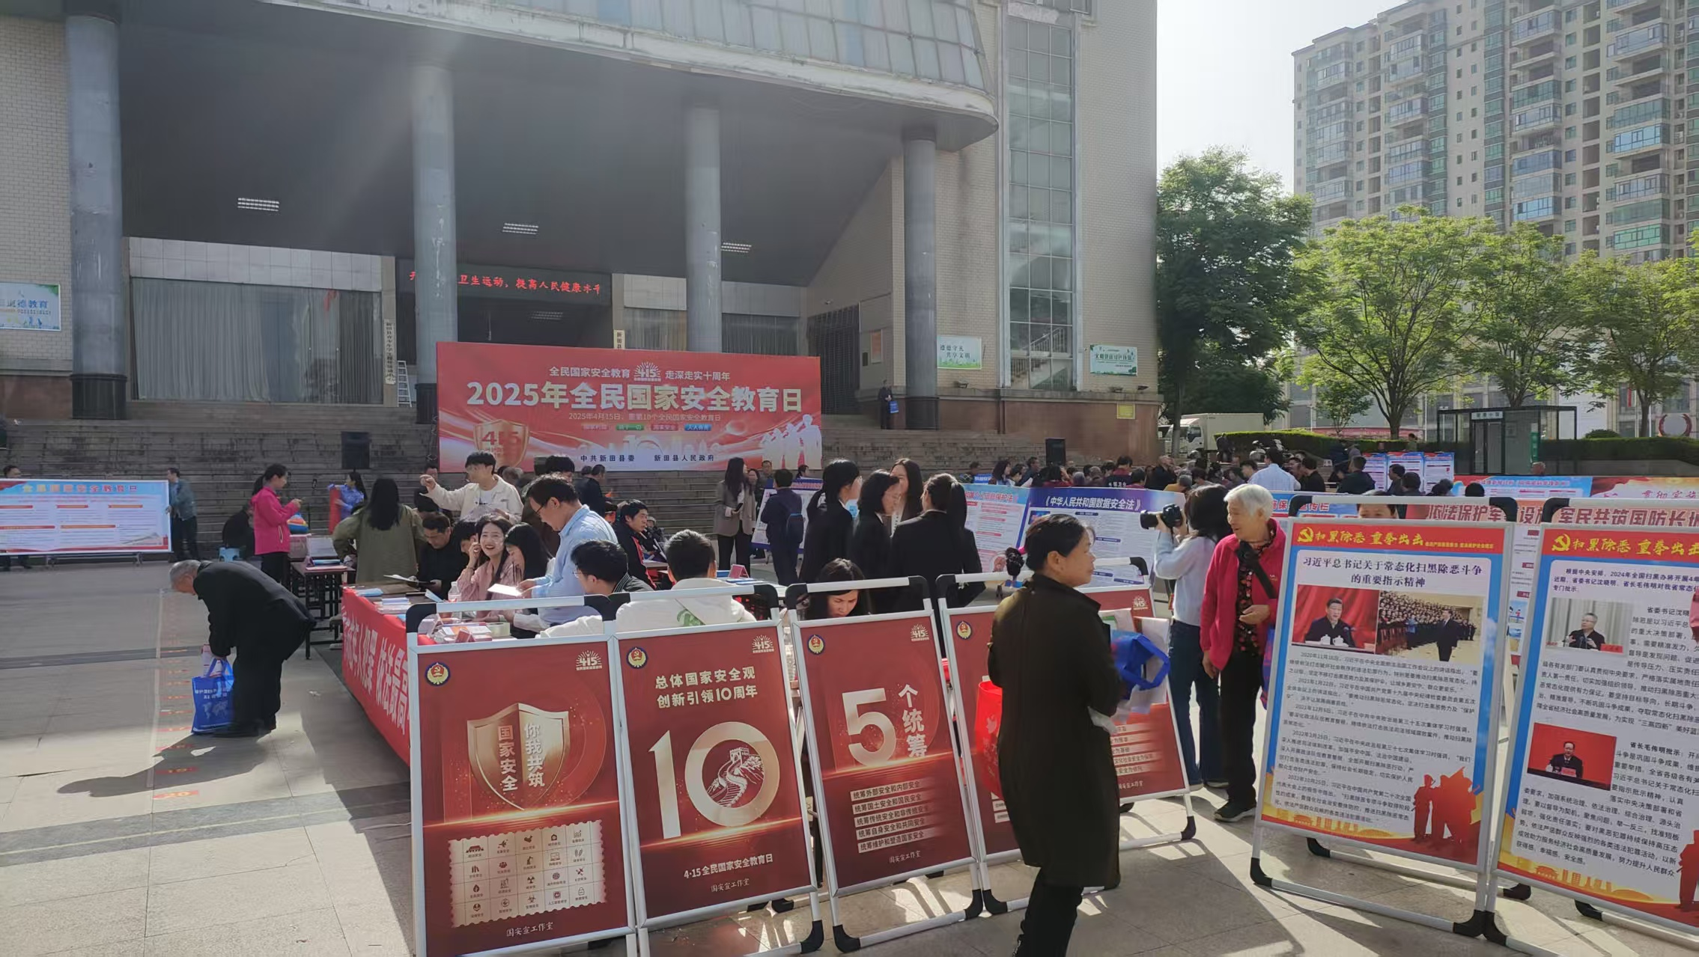

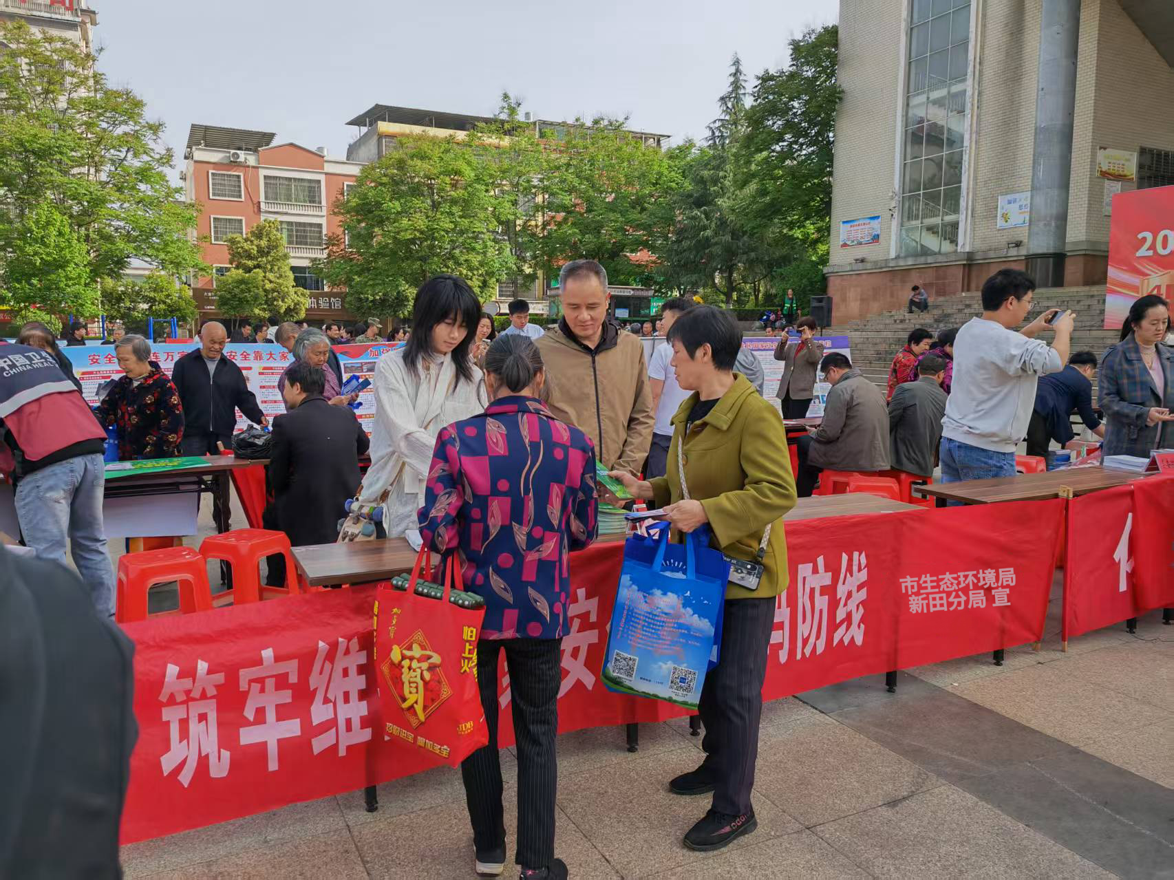

此次活动共发放宣传资料500余份，接受群众咨询100余人次，摆放宣传展板5块。通过此次宣传活动，有效提升了市民对国家安全和生态环境安全的认知水平，增强了大家维护国家安全的责任感和使命感，营造了“国家安全，人人有责”的浓厚社会氛围。
下一步，市生态环境局新田分局将以此次全民国家安全教育日为契机，持续推进国家安全宣传教育常态化、长效化，不断创新宣传形式和内容，加大生态环境安全宣传力度，引导公众积极参与生态环境保护，共同守护我们的美好家园，为维护国家安全和社会稳定贡献生态环境力量。（通讯员：庄德红、邝思思）

